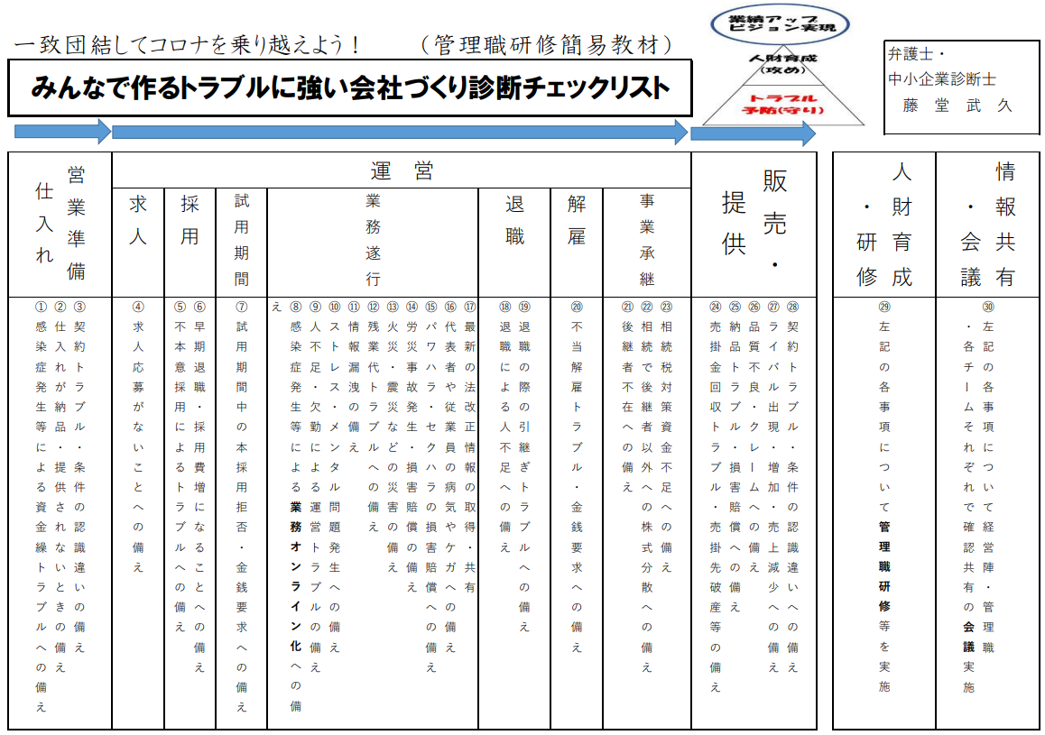
１ 感染症発生等による資金繰りトラブルへの備え
感染症等の発生により、突然、売上が立たなくなるリスクがあります。そこで、以下の対策例が挙げられます
①余剰資金を用意しておく（固定費何カ月分があれば安心かを事前に把握しておく）
②複数の金融機関との間で、借入れ実績を作っておく（そのために事業計画・月次報告を作成・共有しておく）
③金融機関からの借入金を、別口座に保管しておく
④融資の際の担保になるもの（不動産等）を用意しておく
⑤いざというときのスポンサー・協力者を探しておく
⑥政府の補助金・助成金を有効活用する
⑦融資・補助金・助成金の獲得について、専門家のサポートを受ける
などの対策が挙げられます。
新型コロナ感染拡大の際は、融資を希望する会社が殺到したため、これまで金融機関から融資を受けたことがない会社は審査に時間がかかりましたが、もともと借入れ実績のある会社は早急に対応してもらえた会社もありました。
また、日頃から、政府の補助金・助成金で、返済不要のもらえるものについては、日頃から情報収集をして、もらえるときにもらっておくことで、資金繰りを強化しておくことが推奨されます。
管理職研修での議題
当社で、今すべき、資金繰りトラブル対策は、なにが挙げられるか？

２ 仕入れが納品・提供されないときの備え
なにかしらのトラブルで、仕入れが納品・提供されないときに備えて、以下の対策例が挙げられます
①日頃から複数の仕入れ業者との付き合い、信頼関係づくりをしておく（業者リストを作成して管理・更新する）
②仕入れの進行スケジュールを厳格に把握して、トラブルになるタイミングをいち早く察知する
③納品等にスケジュールの余裕を持たせておく
④余剰品をストックしておく
管理職研修での議題
当社で、今すべき、仕入れの納品・提供トラブル対策は、なにが挙げられるか？

３ 契約トラブル・条件の認識違いの備え
仕入れの契約内容に誤りや条件の認識違いがあってトラブルになる場合に備えて、以下の対策例が挙げられます。
①正式な契約書をつくる
②提供内容の特定を厳密にする（現物を確認する、写真で確認する等）
③確認の頻度を増やす
管理職研修での議題
当社で、今すべき、契約トラブル・条件の認識違いのトラブル対策は、なにが挙げられるか？

４ 求人応募がないことへの備え
人手不足の業界では、求人を出しても応募がないことがあります。そこで、以下の対策例が挙げられます。
①求人告知媒体を増やす
（ハローワーク、民間業者のもの、自社サイト、リーフレット、ポスティング、ＳＮＳ等）
②社員からの紹介採用制度を導入する
③人財紹介・派遣会社に相談する
④先輩社員の声・写真、社内イベント動画などをＨＰにアップする
⑤差別化された、目立つユニークな社内制度を作る
⑥求人票の内容をブラッシュアップしておく
⑦求人告知、ＨＰへの誘導、面接、採用、定着までの取組の流れを改善する
管理職研修での議題
当社で、今すべき、求人対策は、なにが挙げられるか？

５ 不本意採用によるトラブルへの備え
人手不足等の状況で焦ってミスマッチな採用をした結果、入社した社員が会社でトラブルを起こすケースが増えています。
そこで、以下の対策例が挙げられます
①欲しい人財と欲しくない人財を明確にする
②採用前に、社内ルールその他事前に承諾してもらいたいことについて説明する。
③上記について、書面で説明し、同意書にサインをもらう
④入社後も大切なことは、繰り返し説明する
⑤身元保証の法律に基づき、身元保証書を作っておく
管理職研修での議題
当社で、今すべき、不本意採用トラブル対策は、なにが挙げられるか？

６ 早期退職・採用費増になることへの備え
せっかく入社してくれた人財が、早期に退職し、採用活動のし直しになってしまい、採用費がかさんでしまうトラブルがあります。そこで、以下の対策例が挙げられます。
①採用のミスマッチにならないように、事前の説明内容・説明回数を増やす
②新入社員が孤立しないように、お世話係を任命する
③新入社員の意見を吸い上げられるように、個別面談を導入する
④社内コミュニケーションが増えるように、コミュニケーション研修などを実施する
⑤個人別の育成プランを作って個々人の成長の過程を見える化しておく
管理職研修での議題
当社で、今すべき、早期退職対策は、なにが挙げられるか？

７ 試用期間中の本採用拒否・金銭要求への備え
よくある法律の誤解として、試用期間中であれば理由なく本採用を拒否できると思ってしまっているケースがありますが、実際の裁判では、試用期間であるからといって理由なく本採用を拒否できるわけではありません。本採用を拒否できるケースは限定的に解釈されていて、実際には難易度が高いです。そして、法的に認められない本採用拒否をされてしまうと、多額の金銭を要求されたりすることがあります。そこで、以下の対策例が挙げられます
①法的に本採用拒否できるケースを把握しておく
②本採用拒否する場合を詳細に文章化して合意をとっておく
③専門家のサポートを受ける
管理職研修での議題
当社で、今すべき、試用期間中の本採用拒否対策は、なにが挙げられるか？

８ 感染症発生等による業務オンライン化への備え
新型コロナ感染拡大、外出自粛によって業務のオンライン化の重要性が高まりました。業種・会社の個別事情によってオンライン化が可能であることの範囲に差がありますが、可能な範囲で、事前に、
①オンライン化に移行できること
②いざというときに備えてオンライン化できるようにしておくこと
をリストアップして準備しておくことを推奨します。
管理職研修での議題
当社で、今すべき、業務オンライン化対策は、なにが挙げられるか？

９ 人不足・欠勤による運営トラブルの備え
人不足や欠勤で、業務の運営にトラブルが生じることがあります。そこで、以下の対策例が挙げられます。
①日頃から１ポジション２人体制にしておく
②マニュアルを充実させて臨時の対応ができるようにする
③余剰人員、アルバイト、従業員候補者のつながりを準備しておく
④反応率の高い求人募集がすぐに開始できるように準備しておく
管理職研修での議題
当社で、今すべき、人不足・欠勤による運営トラブル対策は、なにが挙げられるか？

１０ ストレス・メンタル問題発生の備え
社員さんがストレスやメンタル問題で、ダウンしてしまうケースが増えています。会社の業務が原因である場合、労災事故として認定されたり、労基署の調査が入ったり、別途民事訴訟で多額の金銭を要求されるケースがあります。
また、最近は、長時間労働をさせてしまうと損害賠償責任が認定されてしまうケースが増えています。
そこで、以下の対策例が挙げられます。
①日頃から社員さんの就労時間、残業時間を把握して健康状態に注意する
②個別面談を実施するなどして、社員さんの体調に注意する
③ストレスチェックを実施する
④ストレスケア・メンタルケア情報を配信する
⑤ストレスケア・メンタルケアについての研修を実施する
⑥就業規則に、産業医等の診断を命じる条項を入れておく
⑦就業規則に、一定期間の欠勤により自然退職となる旨の規定を入れておく
管理職研修での議題
当社で、今すべき、ストレス・メンタル問題対策は、なにが挙げられるか？

１１ 情報漏洩の備え
社内の重要な機密が漏洩されてしまい、会社が損害賠償を受ける、信用を落とすなどの事件が起きています。そこで、以下の対策例が挙げられます。
①社内で扱っている機密情報の項目をリストアップする
②機密情報の重要度等に応じて、責任者、アクセス可能担当者、保管方法を変更する
（私物、ＰＣ、スマホ、ＵＳＢ等の持ち込み制限、セキュリティ機材設置、セキュリティシステム導入など）
③保険を検討する
管理職研修での議題
当社で、今すべき、情報漏洩対策は、なにが挙げられるか？

１２ 残業代トラブルへの備え
残業代に関する法律はとても難しく、知らない内に法律違反になってしまっていることがあります。
その場合、労働基準監督署の調査が入ったり、大きなトラブルになってしまうことがあります。
そうなる前に、専門家に確認することを推奨します。
１３ 火災・震災などの災害の備え
火災や震災などは、いつ、発生するか予測できません。そこで、以下の対策例が挙げられます。
①社屋、倉庫、現場など、関係している場所で火災が起きないようにするための予防措置を考える
②万が一、火災・震災が発生した場合に、場所ごとに、どのようにリカバリーするかシミュレーションしておく
③保険を検討する
④専門家のサポートを受けながらＢＣＰプランを作る
管理職研修での議題
当社で、今すべき、火災・震災対策は、なにが挙げられるか？

１４ 労災事故発生・損害賠償の備え
会社の業務に起因して、事故が起きてしまう事があります。労災事故が発生してしまうと、労基署による調査がなされるほか、損害賠償など民事上のトラブル、裁判トラブルになることがあります。そこで、以下の対策例が挙げられます。
①業務のなかで事故が発生しやすい業務・場所などをリストアップする
②事故が発生しないよう予防策を考える
③万が一事故が発生した場合に備えて、早急に対処できるよう対応策を用意しておく
④保険を検討する
⑤労災発生時の対応・報告の流れ、役割分担を決めておく
管理職研修での議題
当社で、今すべき、労災対策は、なにが挙げられるか？

１５ パワハラ・セクハラの損害賠償への備え
近年、パワハラ事件やセクハラ事件が増えています。人々の意識の変化、考え方の違い、世代間ギャップさまざまなことが原因となっています。パワハラ・セクハラ事件が起きてしまうと、被害者や周辺の方のパフォーマンスが下がり、場合によっては健康や精神を害してしまうことがあり、それについて、被害者のみならず会社も責任を負う可能性があります。
また、パワハラ防止措置義務を課すパワハラ防止法も成立しましたので、パワハラ・セクハラ対策は早急に行う必要があります。
そこで、以下の対策例が挙げられます。
①厚労省ＨＰ掲載の対策を実施する
②パワハラ・セクハラ防止研修を実施する
③会社独自のパワハラ・セクハラ防止対策プロジェクトチームを設置する
管理職研修での議題
当社で、今すべき、パワハラ・セクハラ防止対策は、なにが挙げられるか？

１６ 代表者や従業員の病気やケガへの備え
会社の代表者や従業員の方が、病気になったりケガをしたりするリスクは、常にあります。そこで、以下の対策例が挙げられます。
①一つの業務ごとに複数担当制にして一人がダウンしてももう一人がリカバリーできるようにする
②業務の状況共有範囲を広げる
③「もし○○さんが出勤できなくなったら？」というように、個人別のシミュレーションをしてみる
④人財確保に余裕を持たせ、教育・育成を推進する
⑤保険を検討する
管理職研修での議題
当社で、今すべき、病気・ケガ発生の際への対策は、なにが挙げられるか？

１７ 最新の法改正情報の取得・共有
民法などの広く国民一般に関係する法律が改正されることもあれば、業界特有の法律が改正されることもあります。
常に、最新情報を取得できる仕組みづくり、協力者探しが重要となります。
管理職研修での議題
当社で、今すべき、法改正情報取得・共有対策は、なにが挙げられるか？

１８ 退職による人不足への備え
社員さんの退職により、人手不足となってしまい、業務の運営に支障が生じることがあります。そこで、以下の対策例が挙げられます。
①一つの業務ごとに複数担当制にして、一人がいなくなってももう一人がリカバリーできるようにする。
②人財確保に余裕を持たせ、教育・育成を推進する
③日頃から業務マニュアルを作って更新しておく
③いざというときに、派遣会社と連携しておく
④求人募集がすぐにできるように、求人票などを準備しておく
⑤身元保証の法律に基づき、身元保証書をつくっておく
⑥トラブルに備えて退職金減額条項をいれておく
管理職研修での議題
当社で、今すべき、退職による人不足対策は、なにが挙げられるか？

１９ 退職の際の引継ぎトラブルへの備え
社員さんが退職の際に、引き継ぎをしてくれなくてトラブルになることがあります。そこで、以下の対策例が挙げられます。
①一つの業務ごとに複数担当制にして、一人がいなくなってももう一人がリカバリーできるようにする。
②人財確保に余裕を持たせ、教育・育成を推進する
③日頃から業務マニュアルを作って更新しておく
④社員が退職する場合は、２か月以上前に告知することなどを就業規則に明記する
管理職研修での議題
当社で、今すべき、退職の際に引き継ぎトラブル対策は、なにが挙げられるか？

２０ 不当解雇トラブル・金銭要求への備え
誤解されている方が多いですが、実は、日本の裁判では解雇はなかなか認めてもらえません。日本では、解雇が認められるには、原則として、客観的合理的理由と社会通念上の相当性、というものが認められないと、解雇は無効と判断されてしまいます。
そうなってしまうと、多額の金銭を支払わなければならなくなってしまうことがあり、会社の資金繰りを圧迫します。
そこで、以下の対策例が挙げられます
①解雇が有効になる場合と無効になる場合を確認しておく
②解雇を行う前に、専門家に相談してから実施する。
管理職研修での議題
当社で、今すべき、不当解雇トラブル対策は、なにが挙げられるか？

２１ 後継者不在への備え
後継者がいない場合、代表者に万が一のことがあると業務がストップしてしまうリスクがあります。そこで、以下の対策例が挙げられます。
①早めに後継者探しをする
②後継者に伝えたいことを文章化などしておく
③万が一の場合に備えて、あらかじめ、だれがどんな行動をとるのか決めておく
④事業承継の各種手続き等について専門家のサポートを受ける
管理職研修での議題
当社で、今すべき、後継者不在対策は、なにが挙げられるか？

２２ 相続で後継者以外への株式分散への備え
会社の株式を保有している方が万が一亡くなった場合で、その相続人の方が複数名いると、株式も複数の方に分散してしまうことがあります。そうすると、株主総会での意見が異なったり、会社の方針が異なったり、誰を役員にするかについての意見が異なったりと、多くのトラブルが予想されます。そこで、以下の対策例が挙げられます。
①現時点での株主名簿を作成・確認する
②万一に備えて株式の譲渡・遺言書作成等を検討する
③税理士の先生に相談して税金対策をしておく
管理職研修での議題
当社で、今すべき、株式分散への対策は、なにが挙げられるか？

２３ 相続税対策資金不足への備え
株主の方が無くなった場合、相続税が多額にかかってしまう結果、株式が分散してしまうリスクがあります。そこで、以下の対策例が挙げられます。
①株主の相続税のシミュレーションをしておく
②保険など相続税対策を検討する
管理職研修での議題
当社で、今すべき、相続税対策は、なにが挙げられるか？

２４ 売掛金回収トラブル・売掛先破産等の備え
せっかく納品・サービス提供をしても、売掛金が回収できなかったり、売掛先が破産してしまったりするリスクがあります。
そこで、以下の対策例が挙げられます。
①事前に相手の資金力・信用力を調査する（調査会社など）
②怪しいと思ったら現金取引に変更する。現金がだめならほかに担保になるものを要求する
③危険だと思ったら取引を断る
④取引してしまったら、早期回収に全力を尽くす（弁護士へ債権回収依頼をするなど）
管理職研修での議題
当社で、今すべき、売掛金回収トラブル対策は、なにが挙げられるか？

２５ 納品トラブル・損害賠償への備え
納品の際に、納品したにもかかわらず「届いていない」「受け取っていない」と言われてトラブルになることがあります。約束違反ということで損害賠償を受けるリスクもあります。そこで、以下の対策例が挙げられます。
①受領書を用意してハンコ・サインをもらう
②録音を取る、映像を撮影する
③その他、臨機応変に、納品したことの証拠を残す
管理職研修での議題
当社で、今すべき、納品トラブル対策は、なにが挙げられるか？

２６ 品質不良・クレームへの備え
商品を納品した際、サービス提供をした際、品質が良くないであるとか、クレームを受けるリスクがあります。
そこで、対策例として、以下の内容が挙げられます。
①事前に、提供商品・サービスの質・クオリティについて、協議する時間を増やす
②提供商品・サービスの質・クオリティについて、契約書、画像、動画等複数の手法で合意する
③提供商品・サービスについて、事前に自社内チェックを実施する
④万一、提供商品・サービスに問題があった場合は、代替手段・協力会社を準備しておく。
⑤上記④について、その後、再発防止策や改善策を検討する
管理職研修での議題
当社で、今すべき、品質不良・クレーム対策は、なにが挙げられるか？

２７ ライバル出現・増加・売上減少への備え
ライバルの出現や増加により、自社の売上が突然減少するリスクがあります。対策例として、以下の内容が挙げられます。
①日頃からライバルの動向を定期的に調査しておく
②日頃から自社商品・サービスの改善を継続しておく
③万一に備えて、余剰資金の用意、金融機関との借入れ実績を増やしておく
管理職研修での議題
当社で、今すべき、ライバル対策は、なにが挙げられるか？

２８ 契約トラブル・条件の認識違いへの備え
契約書を作成していなかったり、契約書をしっかり確認しないで契約をしてしまったりして、契約条件について取引の相手方との認識に差異があってトラブルになることがあります。そこで、対策例として、以下の内容が挙げられます。
①契約書がない契約については契約書を作る
②契約書について専門家にチェックを依頼する
③契約条件について取引相手と協議・調整する時間を増やす
管理職研修での議題
当社で、今すべき、契約トラブル対策は、なにが挙げられるか？

２９ 上記の各事項について管理職研修等を実施
上記各事項の内容を、会社の土台を支える管理職の方に、研修形式でお伝えするとともに、会社にマッチする対策を考えてもらい、実行に移していくことが重要です。

３０ 上記の各事項について経営陣・管理職・各チームそれぞれで確認共有の会議実施
上記㉙で管理職の方に検討していただいた各事項を、会議などで、社内の各チームで共有することで、「全社員でトラブルに強い会社作り」をしていく必要があります。

＜その他＞
守りの「トラブル予防」と攻めの「人財育成」は会社経営の両輪です。
トラブル予防ができている土台を作り、固めたうえで、「企業は人なり」という言葉のように、企業の一番の財産である「人財」を育成していくことを推奨します。
人財育成においては、
①チームワークアップ（右下図の黄色の線）
②部下指導・育成力アップ（右下図の緑の→）
③ビジョンづくり（右下図の赤い円）
の３種類の研修を実施することで、全社員一致団結して、ビジョン実現に向かうことを推奨しております。
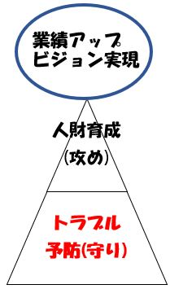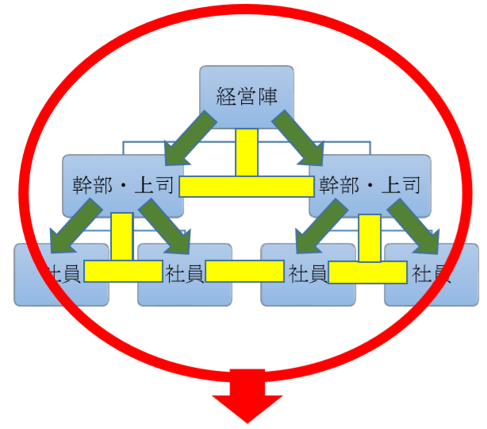
ビジョン実現に向かって一致団結する
弁護士・中小企業診断士 藤堂武久（東京弁護士会所属） 青葉法律事務所 〒１０２－００８３ 東京都千代田区麹町２－１０－３－３階
ＴＥＬ ０３－５２１３－４５７７（直通） ＨＰ：http://todotakehisa.sub.jp （研修・セミナー問い合わせ先ＨＰ）

